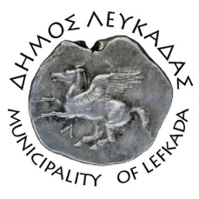

ΕΛΛΗΝΙΚΗ ΔΗΜΟΚΡΑΤΙΑ
ΔΗΜΟΣ ΛΕΥΚΑΔΑΣ
Λευκάδα, 19/12/2023

ΔΕΛΤΙΟ ΤΥΠΟΥ
Δήμαρχος Λευκάδας Χαράλαμπος Καλός: «Άμεσα ξεκινά η διάνοιξη της οδού Μ40 στο Νυδρί. Οι δεσμεύσεις μας γίνονται πράξεις».

Ο δήμαρχος Λευκάδας Χαράλαμπος Καλός, υπέγραψε εργολαβική σύμβαση με τον ανάδοχο του έργου: «Κατασκευή οδών σχεδίου πόλης Νυδριού - Μεγάλου Αυλακίου$»$, προϋπολογισμού 169.000,00€ με ΦΠΑ.
Συγκεκριμένα, θα πραγματοποιηθούν εργασίες διάνοιξης τμήματος της προβλεπόμενης από το σχέδιο πόλης Νυδριού - Μεγάλο Αυλάκι οδού Μ40, μήκους 181μ μέτρων από την αξονοδιαστάυρωση Κ219 προς την αξονοδιασταύρωση Κ454, ακολουθώντας τα υψόμετρα της ερυθράς από την προβλεπόμενη μηκοτομή της οδού. Το πλάτος της οδού θα είναι 6μ.
Η άνωθεν διάνοιξη δρόμου, η οποία έχει προθεσμία ολοκλήρωσης τις 10-05-2024, θα βοηθήσει στην καλύτερη λειτουργία του πεζόδρομου του Νυδριού.

ΑΠΟ ΤΟ ΔΗΜΟ ΛΕΥΚΑΔΑΣ

